Juan Esteban Santander Acero
TDS VI
Pruebas de fuego DevLocker V1

- Registrar user A y user B
Inicializamos proyecto con npm run dev

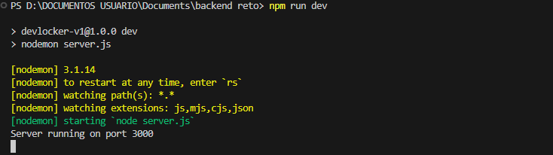

Abrimos Thunder Client y creamos el primer usuario (User A) para obtener credenciales válidas y luego iniciar sesión.

Request: POST http://localhost:3000/api/v1/registro
En el body ponemos el user y la contraseña del usuario en formato JSON
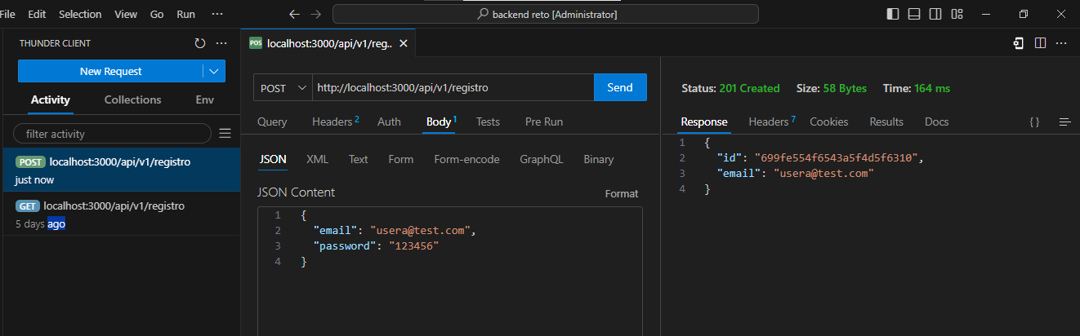
como resultado nos da 201 Creado, respuesta con id y email.

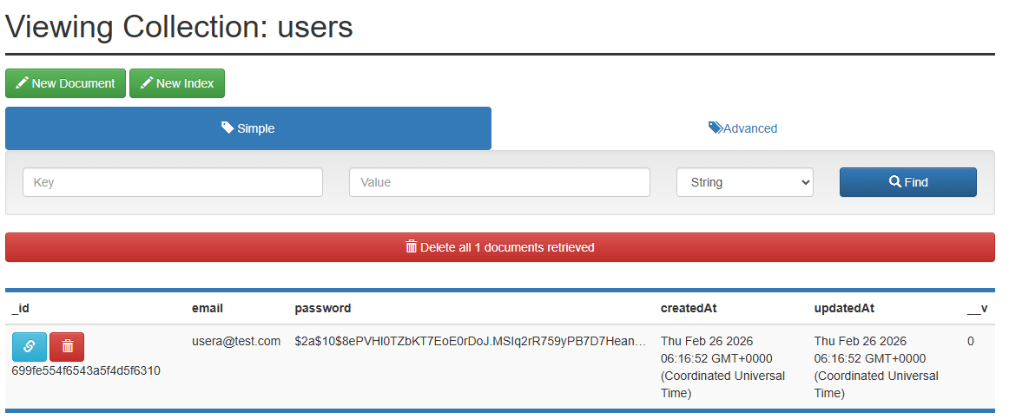

Obtuvimos como resultado un status 201 por lo tanto se recibió id y email del usuario A y quedó creado.

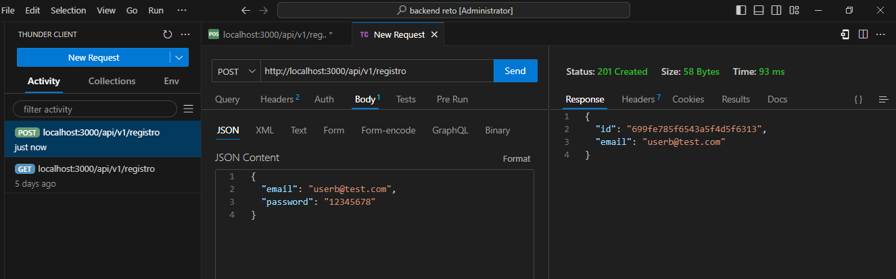
Mismo proceso con user B

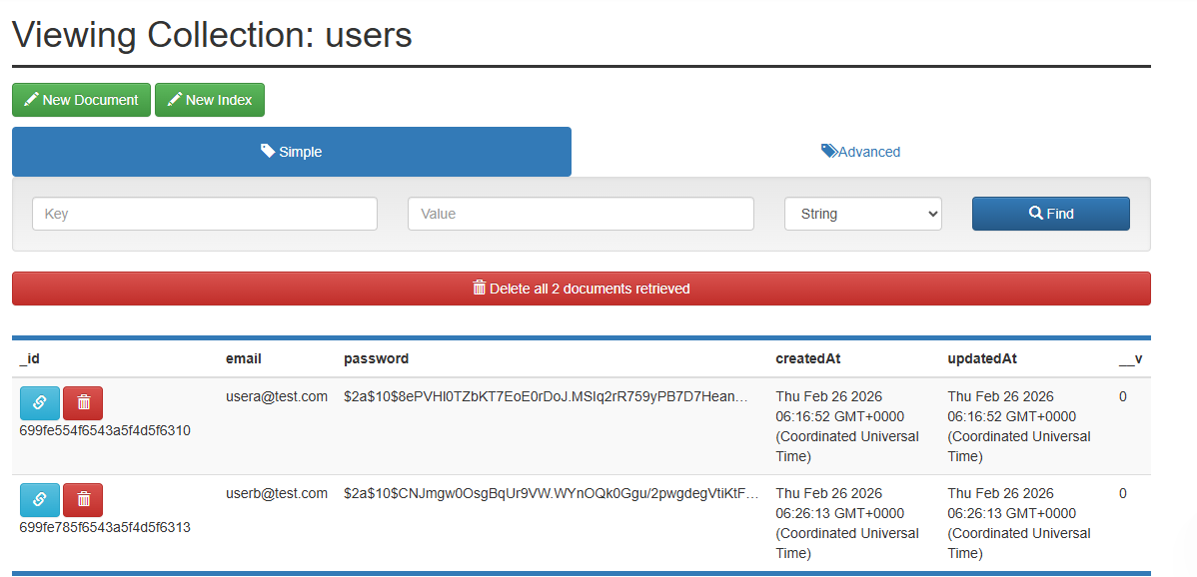

- Login con los users para obtener token jwt para que podamos acceder a los endpoint protegidos:
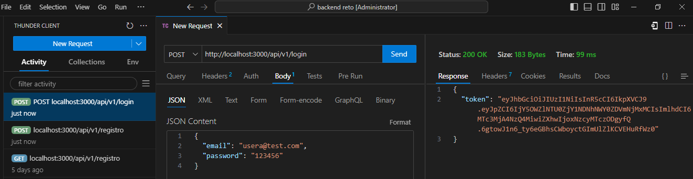

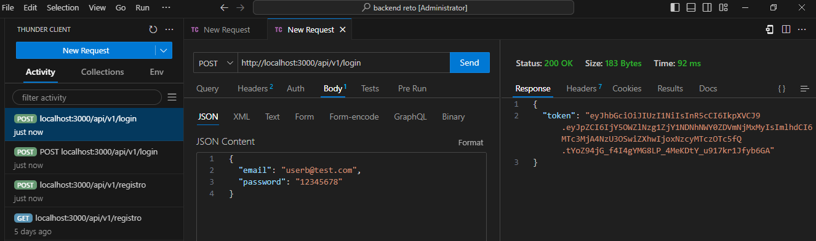

la autenticación fue exitosa y obtuvimos los tokens de user A y B

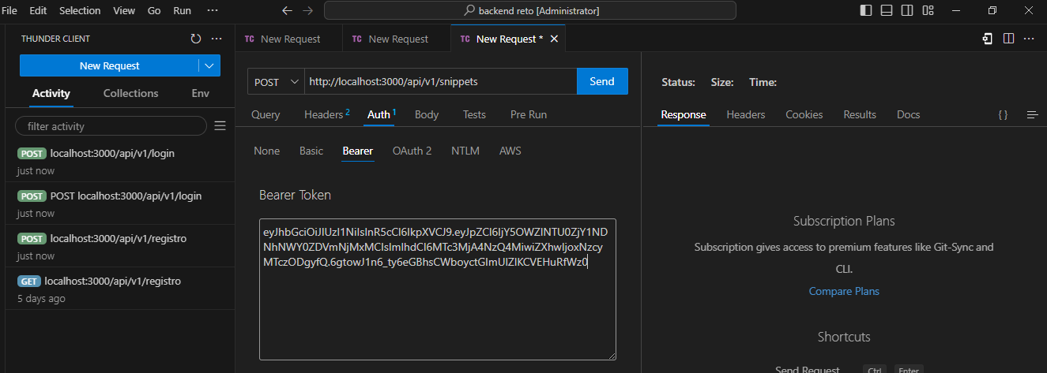
- Creación de Snippet con user A

Con el método POST en Auth->Bearer ponemos el token del user A y luego en Body procedemos a poner el snippet
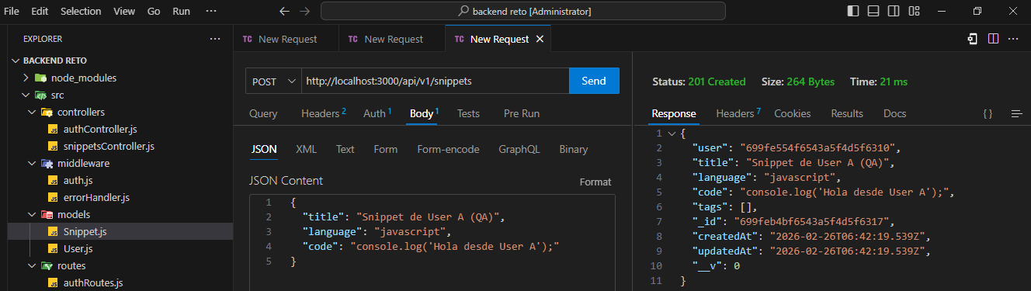

- Se intenta Borrar el snippet creado por el usuario A por el usuario B usando el token del usuario B:
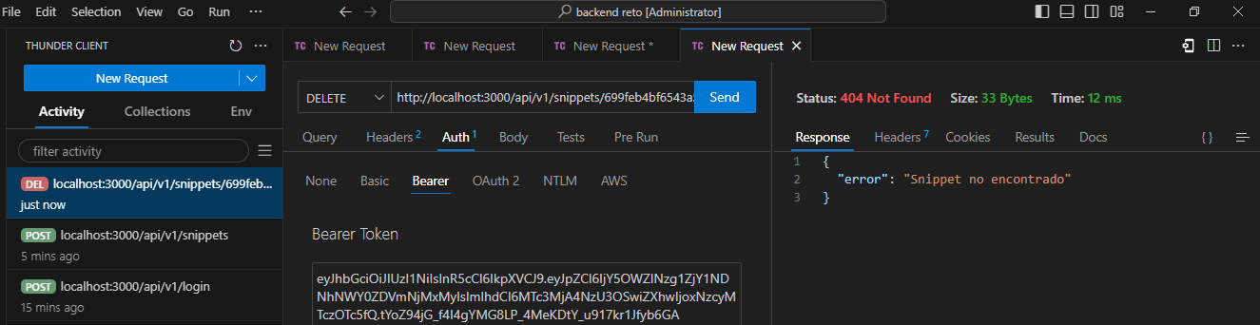

Obtenemos como resultado snippet no encontrado, eso significa que funciona correctamente y si hay privacidad, el snippet sigue estando.

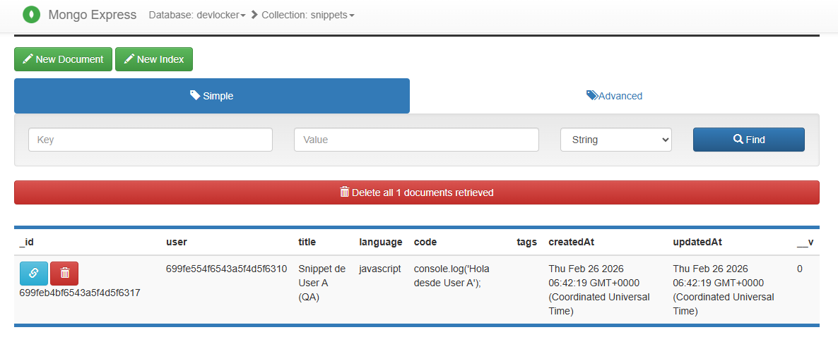

Si usamos el token A, que si esta autorizado:

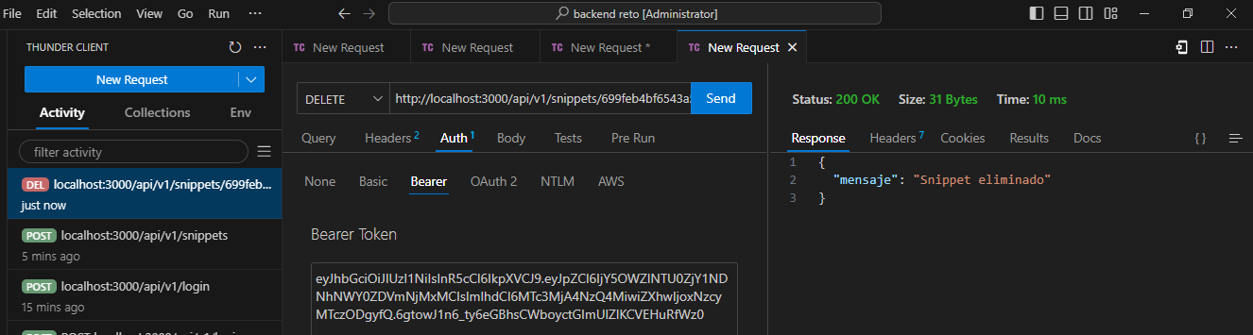

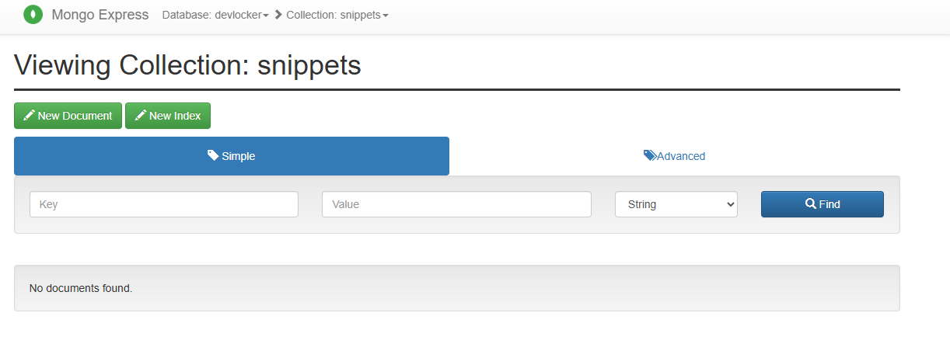

Se elimina correctamente

